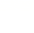
2023—2024学年六年级上学期语文期末试卷
1. 请摘抄下面的句子，要求书写工整，格式正确，行款整齐，并写明出处。
四面都有小丘，平地是绿的，小丘也是绿的。羊群一会儿上了小丘，一会儿又下来，走在哪里都像给无边的绿毯绣上了白色的大花。
__________
给加点字词选择正确的读音。
2. 给加点字词选择正确的读音。
渲染（xuān xuàn）_____ 狞笑（níng nìng）_____ 戛然而止（jiá jiā）_____
鸣啭（zhuǎn zhuàn）_____ 南庑（wǔ wú） _____ 泼剌奔迸（lā là） _____
劲挺（jìn jìng） _____ 正月（zhèn zhēng）_____ 咋咋呼呼（zhā zhà）_____
穆家湖（Mujia Hu MUJIA HU） _____
读句子，根据拼音写词语。
3. 读句子，根据拼音写词语
登山队员们又pān dēng_____上了一个dǒu_____峭的xuán yá_____，眼前的一幕不禁让他们为之jīng tàn_____。一朵朵色彩艳丽的鲜花犹如shén mì_____的仙子，在páo xiào_____的狂风中傲然挺立，yōu_____香fú dòng_____，令人táo zuì_____……这是大自然kāng kǎi_____赠予挑战者的礼物！
选择题。
4. 下列词语的字形全部正确的一项是（ ）
A. 水榭 崎岖 粉末登场 B. 勾勒 高粱 余音绕梁
C. 潮汛 梨黑 轻歌慢舞 D. 毫迈 澄碧 热血沸腾
5. 下面这幅书法作品的名称和作者都正确的一项是（ ）
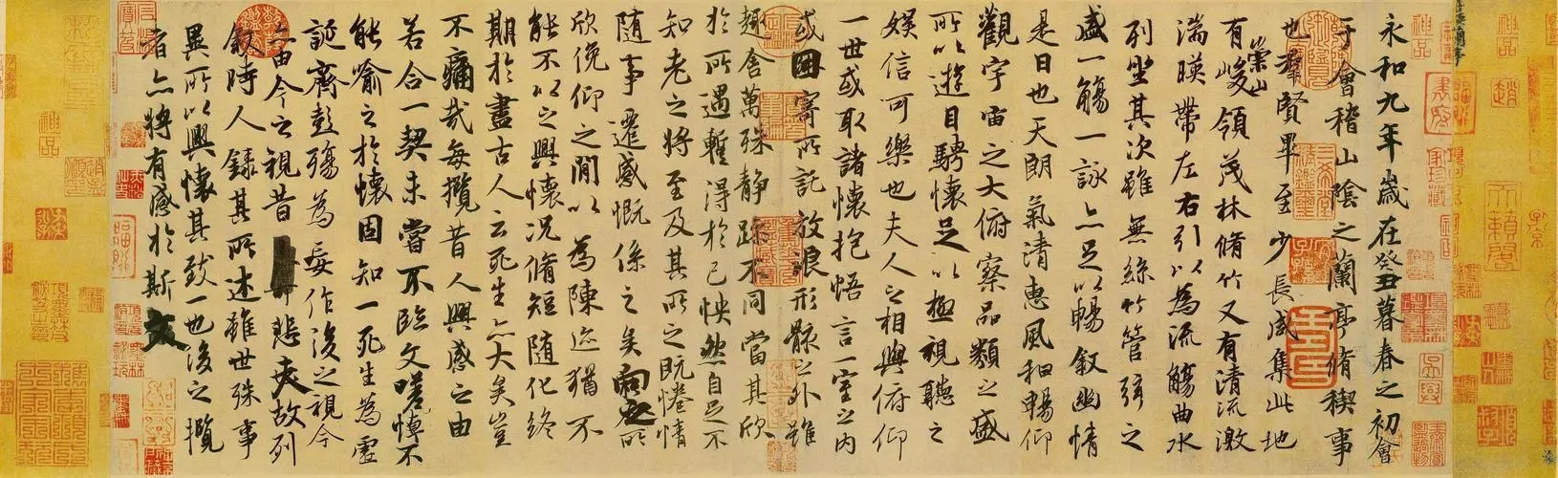
A. 《草书千字文》米芾 B. 《兰亭集序》王羲之
C. 《玄秘塔碑》柳公权 D. 《古诗四帖》怀素
6. 下列作家与著作搭配不当的一项是（ ）
A. 老舍——《稻草人》
B. 列夫•托尔斯泰——《复活》
C. 高尔基——《童年》
D. 亚米契斯——《爱的教育》
7. 用多种形式替代“说”，表达不恰当的一项是（ ）
A. 科学家警告：“气候变化正威胁着我们生态系统的每一部分。”
B. “何老师，请问您可以给我讲解一下这道题目吗？”李乐诚恳地向何老师请教。
C. “太好了！我们现在就去郊游吧！”我迫不及待地回答。
D. 秋天的清晨，我看着满地落叶唠唠叨叨：“霜树尽空枝，肠断丁香结。”
8. 下列句子中加点的成语使用恰当的一项是（ ）
A. 这座园林的设计真是黄钟大吕，令人叹为观止。
B. 遇到困难的时候，我们要善于自作自受，把大家的积极性调动起来。
C. 鲁迅笔下人物，一个个刻画得血肉丰满，栩栩如生。
D. 听到有儿童落水了，在江边乘凉的人们笔走龙蛇地跳入水中营救。
根据要求，完成下面的练习。
按要求写句子。
9. 《桥》里的老支书看到儿子被洪水吞没了，会想些什么？请写一写他当时的心理活动。
__________
10. 2022年，金华多地连发气象干旱黄色预警。请你写一句倡议大家节约用水的标语。
__________
11. 请你写一写同学看书入迷的情景。
__________
12. 六（1）班准备组织一次和“鲁迅”相关的研学活动，请你帮忙出谋划策。
（1）活动主题：_____。
（2）他们想走进鲁迅故里，研学地点应该选择
A. 金华
B. 杭州
C. 绍兴
D 温州
（3）同学们准备扮演鲁迅笔下的人物，不恰当的选项是
A. 祥林嫂
B 闰土
C. 孔乙己
D. 祥子
（4）小林想在研学活动中做一次以“永远的鲁迅”为主题的演讲，他选择的材料中不恰当的是
A 深夜救助车夫
B. 关心女佣阿三
C. 在狼牙山英勇跳崖
D. 在昏沉的夜里梦见好的故事
按课文内容或要求填空。
13. 按课文内容或要求填空。
（1）《伯牙鼓琴》中最能表现伯牙和锺子期真挚友谊的句子是：__________，__________，__________，以为世无足复为鼓琴者。后来，人们把真正了解自己的人叫作“__________”，用“__________”比喻知音难觅或乐曲高妙。
（2）黄河的磅礴气势让我想起了刘禹锡的《浪淘沙（其一）》中的：__________，浪淘风簸自天涯。我还积累了其他描写黄河的诗句：__________，__________。
（3）鲁迅先生说：“__________，走的人多了，也便成了路。”我还喜欢他的另一句名言：__________
阅读。
阅读。
孟母三迁
ㅤㅤ孟子幼时，其舍近墓，常嬉^{①}为墓间之事^{②}，其母曰：“此非吾所以处^{③}子也。”遂^{④}迁居^{⑤}市旁，孟子又嬉为贾（gǔ）人^{⑥}炫卖^{⑦}之事，母曰：“此又非吾所以处子也。”复徙居学宫之旁，孟子乃嬉为设俎（zǔ）豆^{⑧}揖让进退^{⑨}之事，其母曰：“此可以处吾子矣。”遂^{⑩}居焉。
【注释】①嬉：游戏，玩耍。②墓间之事：指埋葬、祭奠死人一类的事。③处：安顿。④遂：于是，就。⑤迁居：搬家。⑥贾人：商贩。⑦炫卖：沿街叫卖，夸耀。⑧俎豆：古代祭祀用的两种盛器，此指祭礼仪式。⑨揖让进退：即作揖、谦让，进退朝堂等古代宾主相见的礼仪。⑩遂：最后的结果，终于。
14. 解释下列句子中加点的字词。
①其舍近墓 __________
②为墓间之事 __________
③迁居市旁 __________
④复徙居学宫之旁 __________
15. 请用文中的词语写出孟母迁居的三处地方。
__________→__________→__________
16. 你觉得孟母是一位怎样的母亲？
__________
非连续性文本阅读
材料一：金兰城际公交快线公交车路线
运行时间：06：00～19：30
参考票价：起步2元，全程6元
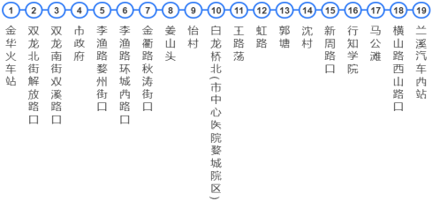
材料二：金华808路公交车路线
运行时间：06：30～20：00
参考票价：起步2元，全程7元
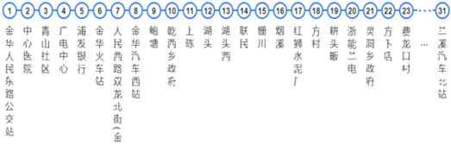
17. 可以看出“材料一”是 __________路线图，首班车的发车时间是 __________。
18. 判断下列说法是否正确，对的打“√”，错的打“×”。
①王晓家在姜山头，她从金华火车站坐金兰城际公交快线公交车，只需两站就可以到家了。 __________
②坐808路公交车，买票最多需要两元钱。 __________
19. 早上5点50分，李丽到了金华火车站。她想尽快赶到兰溪汽车站（西站、北站均可），请结合上述材料选择最合适的一路公交车，并说明理由。
__________
阅读短文，回答问题。
ㅤㅤ①雨来带着敌人继续往前走。广阔的田野上，一块两块没有收割的豆子地，火焰似的高粱穗儿，雪白
的棉花球，耸入云天的白杨树，这一切都仿佛瞪着眼睛，等着看看鬼子怎样踏到地雷上。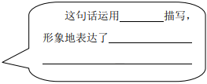
ㅤㅤ②一块没有刨掉的玉秫秸，哗啦哗啦抖动着干叶子。还乡河水打着漩涡，阳光下闪耀着发白的浪花，还有水鸟的叫声，都使鬼子心惊肉跳。
ㅤㅤ③雨来故意领着敌人从那写着几个大字的路边经过。一个个鬼子兵走过时，都战战兢兢地瞧一眼地上那行特别显眼的白粉笔字：“这儿是中国的土地！”
ㅤㅤ④雨来见很多鬼子兵的腿都打着哆嗦，腮帮子嘴唇乱动。雨来心里说，他们在嘟囔些什么呢？怨恨天皇不该把他们送上中国这块土地吗？还是祈祷天皇保佑他们走出这天罗地网呢？
ㅤㅤ⑤如果他们是咒骂天皇，就狠狠地咒骂吧！如果是祈祷，就当作最后的祈祷吧！他们所抢夺的土地，马上就要变成他们冰冷的坟墓了。因为雨来已经把他们带到了真正的地雷阵。
ㅤㅤ⑥现在，雨来正领着鬼子大队在河岸上走。雨来一边走着一边想，已经把鬼子领到地雷阵的当中来了，我得想个办法脱身才行。怎么脱身呢？雨来默默地开动脑筋想办法。
ㅤㅤ⑦鬼子队伍的背后河堤上，大路上，遍地是地雷；前面的河堤上，大路上，也遍地是地雷。离第一个地雷只有两丈远了，一丈远了，还有几尺远了……
ㅤㅤ⑧雨来回头向鬼子指挥官说：“前面，没有地雷了！”
ㅤㅤ⑨雨来故意一边走，一边回头说话，故意迈空了脚步，身子一歪，“哎呀！”叫一声，像一团小旋风似的滚进河里去了。
ㅤㅤ⑩雨来在水里游着。他故意从水里冒出头来，扬手喊了声：“救——命——啊——”就假装被波浪打进水里。接着，仿佛被涌起的波浪推上水面似的，又闪露了一下小脑袋，就沉进河底去了。
ㅤㅤ⑪大连鬓胡子鬼子指挥官，瞪着小眼睛，见带路的小孩被河水冲走，默念道：“天皇保佑，幸亏出了地雷阵！”
ㅤㅤ⑫可是，一个地雷山崩地裂似的爆炸了。河堤上升腾起来的浓烟，卷着沙土和炸碎的鬼子衣服，直冲上天空。民兵的枪也响了起来，子弹带着呼呼的啸声，飞进鬼子混乱的队伍里。
ㅤㅤ⑬鬼子兵这个的枪，碰了那个的脑袋；这个的胳臂肘肩膀碰了别人的鼻子，别人又碰了那个的眼睛、鼻子……跌倒在地上的，后面的就踩着他的脖子或是脊背跑了过去。
ㅤㅤ⑭轰！轰！轰！……一个个地雷，像连珠炮似的响起来。啊！愤怒的土地，把撕碎的敌人抛上天空，扔进滚滚的烟尘中。军帽和带着血块的军装破片飞舞着，挂在庄稼秆上，挂在树枝上。皮鞋、炸断的步枪，在半天空里翻着筋斗……
ㅤㅤ⑮雨来从老远的地方爬上河岸，战斗已经结束了。他拧着湿淋淋的衣裳，只见落日把旷野上浮动的烟雾，映得红红的。民兵爆炸组正在打扫战场。
ㅤㅤ⑯鬼子和特务，除了炸死的和乱枪打死的，只逃走了三十多人。
20. 本片段选自《________》，作者是 ________。
21. 照样子给后面的情节概括小标题，并将主要内容连贯地写下来。
给敌人带路→__________→__________
主要内容：______________________________
22. 在文中画“﹏﹏﹏”的句子旁边作批注。
23. 请参照雨来资料（一），结合雨来的动作、语言、心理活动等描写完成后面的资料（二）。
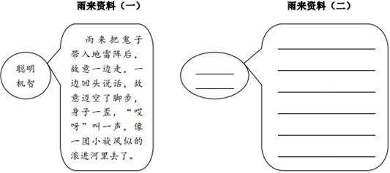
24. 习作。
酸甜苦辣咸……是人生五味，在我们的成长路上，无时无刻不在体会着这人生五味。请选择其中一味，把你成长中的独特味道写下来。
要求：（1）题目自拟，围绕中心意思，从不同方面或选择不同的事例来写。（2）内容具体，情感真实，语句通顺。（3）不能出现真实校名人名，450字左右。
答案与解析
1. 请摘抄下面句子，要求书写工整，格式正确，行款整齐，并写明出处。
四面都有小丘，平地是绿的，小丘也是绿的。羊群一会儿上了小丘，一会儿又下来，走在哪里都像给无边的绿毯绣上了白色的大花。
__________
【答案】四面都有小丘，平地是绿的，小丘也是绿的。羊群一会儿上了小丘，一会儿又下来，走在哪里都像给无边的绿毯绣上了白色的大花。
——老舍《草原》
【解析】
【详解】本题考查了汉字书写。
这句话出自老舍《草原》，汉字临摹要做到书写正确、整洁、行款整齐，字迹清楚，结构匀称。汉字是由不同笔形的笔画组成的，所以，了解汉字的笔画首先要了解汉字的笔形。现在的规范字体是楷书，楷书的基本笔形共有八种，即点、横、竖、撇、捺、提、钩、折。其他笔形都是这八种笔形的变体。本题注意“绿、毯、绣”的正确书写。
给加点字词选择正确的读音。
2. 给加点字词选择正确的读音。
渲染（xuān xuàn）_____ 狞笑（níng nìng）_____ 戛然而止（jiá jiā）_____
鸣啭（zhuǎn zhuàn）_____ 南庑（wǔ wú） _____ 泼剌奔迸（lā là） _____
劲挺（jìn jìng） _____ 正月（zhèn zhēng）_____ 咋咋呼呼（zhā zhà）_____
穆家湖（Mujia Hu MUJIA HU） _____
【答案】 ①. xuàn ②. níng ③. jiá ④. zhuàn ⑤. wǔ ⑥. là ⑦. jìng ⑧. zhēng ⑨. zhā ⑩. MUJIA HU
【解析】
【详解】本题考查字音的辨析和拼写规则。
渲染读作“xuàn rǎn”，意思是画国画时用水墨或淡色涂抹画面以加强艺术效
狞笑读作“níng xiào”，意思是凶狠恶毒的笑。
戛然而止读作“jiá rán ér zhǐ”，意思是突然停止。多指声音。
鸣啭读作“míng zhuàn”，意思是婉转地鸣叫。
南庑读作“nán wǔ”，意思是堂下周围的走廊、廊屋和殿。
泼辣奔迸读作“pō là bēn bènɡ”，意思是指大红花倒在水波中的声音和形态。
劲[jìn] 解释：1、力气。2.精神；情绪。3、兴趣。4、神情；样子；[jìng] 解释： 1、坚强有力。2、猛烈。
劲挺读作“jìng tǐng”，意思是坚韧挺拔。
正[zhèng] 解释：1、垂直或符合标准方向（跟“歪”相对）。2、位置在中间（跟“侧、偏”相对）。3、用于时间，指正在那一点上或在那一段的正中。4、正面（跟“反”相对）。5、正直。6、正当。7、（色、味）纯正。8、合乎法度；端正。9、属性词。基本的；主要的（区别于“副”）。10、姓。[zhēng] 解释：正月。
正月读作“zhēng yuè”，意思是农历一年的第一个月。
咋[zǎ] 解释：〈方〉代词，怎，怎么。[zé] 解释：1、大声呼叫。2、咬住。[zhā] 解释：〔～呼〕吆喝；炫耀。均亦作“咋唬”（“呼”、“唬”均读轻声）。
咋咋呼呼读作“zhā zhā hū hū”，意思是形容声高,吵闹,或是形容说的话没有意义，全是废话。
穆家湖读作“MUJIA HU”，地名。地名拼写全部使用大写字母并且不标注声调，遇到“县、市、街、路、湖”等各地通用的通名，需要跟前面的专属名字空一格。
读句子，根据拼音写词语。
3. 读句子，根据拼音写词语。
登山队员们又pān dēng_____上了一个dǒu_____峭的xuán yá_____，眼前的一幕不禁让他们为之jīng tàn_____。一朵朵色彩艳丽的鲜花犹如shén mì_____的仙子，在páo xiào_____的狂风中傲然挺立，yōu_____香fú dòng_____，令人táo zuì_____……这是大自然kāng kǎi_____赠予挑战者的礼物！
【答案】 ①. 攀登 ②. 陡 ③. 悬崖 ④. 惊叹 ⑤. 神秘 ⑥. 咆哮 ⑦. 幽 ⑧. 浮动 ⑨. 陶醉 ⑩. 慷慨
【解析】
【详解】本题考查看拼音写汉字。
解答此题时，要认真拼读题目给出的字音，明确要写的词语，写完后再次检查拼写是否有误。书写时注意字的笔画和笔顺，一定要做到工整、规范、正确。
书写时注意“攀、陡、悬、秘、幽、陶、醉、慷、慨”的正确写法，要求工整、规范、正确。写完要检查。
选择题。
4. 下列词语的字形全部正确的一项是（ ）
A. 水榭 崎岖 粉末登场 B. 勾勒 高粱 余音绕梁
C. 潮汛 梨黑 轻歌慢舞 D. 毫迈 澄碧 热血沸腾
【答案】B
【解析】
【详解】本题考查字形易错字。
A．粉末登场——粉墨登场；
C．梨黑——黧黑，轻歌慢舞——轻歌曼舞；
D．毫迈——豪迈。
故选B。
5. 下面这幅书法作品的名称和作者都正确的一项是（ ）
A. 《草书千字文》米芾 B. 《兰亭集序》王羲之
C. 《玄秘塔碑》柳公权 D. 《古诗四帖》怀素
【答案】B
【解析】
【详解】本题考查书法。
图片的书法作品是中国东晋书法家王羲之的《兰亭集序》，被称为天下第一行书。
故选B。
6. 下列作家与著作搭配不当的一项是（ ）
A. 老舍——《稻草人》
B. 列夫•托尔斯泰——《复活》
C. 高尔基——《童年》
D. 亚米契斯——《爱的教育》
【答案】A
【解析】
以上内容仅为本文档的试下载部分，为可阅读页数的一半内容。如要下载或阅读全文，请访问：https://d.book118.com/087135011110006033

